Management Review
Projekttitel: |  | Big Topo
Auftraggeber: |  | Christian Schöndorfer / HTL3R
Auftragnehmer: |  | Tamara Marl / HTL3R
Schuljahr: |  |  | 2025/26 |  | Klasse: | 5CN
VERSION | DATUM |  |  | AUTORIN/AUTOR |  |  | ÄNDERUNG
v1.0 | 25.02.2026 |  |  | Tamara Marl |  |  | Erstellung
v1.1 | 26.02.2026 |  |  | Mohammad Danesh |  |  | Korrekturen & Ergänzung

Projektstatus
Berichtszeitraum: 10.02.2026 bis 17.02.2026

Die Grundkonfiguration aller Geräte wurde abgeschlossen und Konnektivität zwischen der Carrier Salzburg und Steiermark wurde mittels IS-IS sichergestellt.
Der DMVPN mit 2 Hubs wurde in Phase 2 eingerichtet allerdings kam es zu Unklarheiten in der weiteren Umsetzung mit MPLS und VRFs, weshalb auf ein Gespräch mit BRA oder GAU gewartet wird, um sicherzustellen, dass die Konfiguration korrekt fortgesetzt wird. Das Arbeitspaket AP 6.1 sollte aber abgeschlossen sein und 6.2 wurde begonnen – mit der erfolgreichen Erstellung des DMVPN. Wie erwähnt, müssen nur noch Einzelheiten abgeklärt werden.

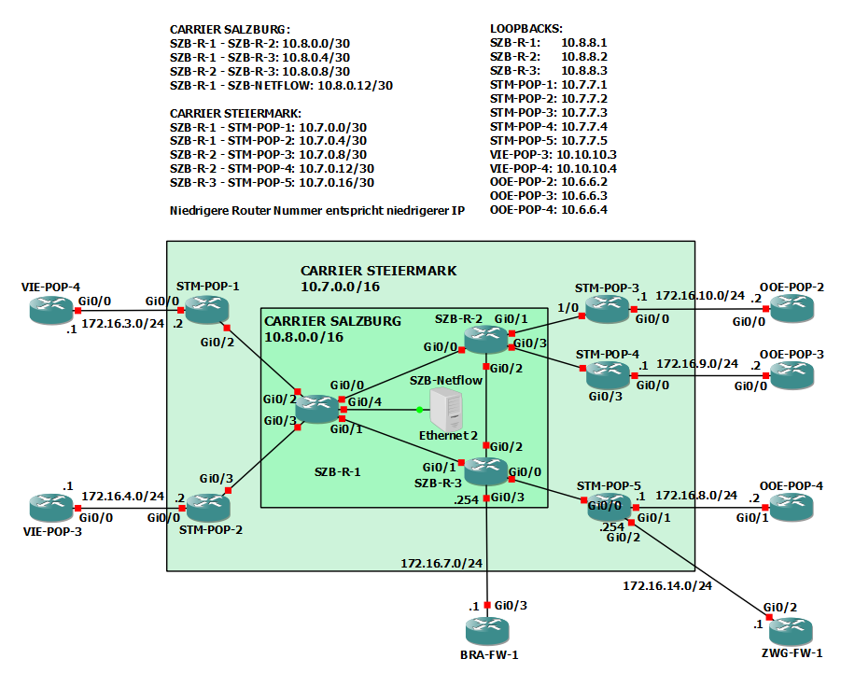
Termine
% abgeschlossen |  | Projektstart | Erwartetes Projektende | Geplantes Projektende | Abweichung (in Tagen)
22% |  | 10.02.2026 | 14.04.2026 | 14.04.2026 | 0
Kosten
Ist-Kosten | Restkosten | Erwartete Gesamtkosten | Plankosten | Abweichung
0€ | / | 0 € | 0 € | /
Stunden
Kürzel | Ist-Aufwand | Restaufwand | Erwarteter Gesamtaufwand | Planaufwand | Abweichung
MAR | 8 h | 18 h | 26 h | 26 h | 0 h
DAN | 7,5 h | 18,5 h | 26 h | 26 h | 0 h

Teammotivation J
Das Team ist an sich motiviert, es wurde erstmals und erfolgreich die IS-IS Konfiguration durchgeführt. Allerdings haben sich ein paar Fragen und Unklarheiten eingeschlichen, die zu leichten Unsicherheiten geführt haben. Das stellt allerdings nicht weiter ein Problem der Motivation dar, denn ein Fakt bleibt: AD muss im Rahmen der Big Topo nicht angerührt werden.

Probleme im Projekt
- Unklarheiten bzgl. DMVPN und MPLS L3VPN, welche Phase, welche Adressen für die Adjacency, welche VRFs.

Problemlösungsstrategie
- Absprechen mit BRA/GAU.

Handlungsbedarf seitens des Managements
Absprechen mit BRA/GAU.

Erledigte Arbeiten
Bearbeiter | PSP-Code | Tätigkeit | Ort | Dauer geplant (h) | Dauer benötigt (h) | Status
MAR, DAN | 6.1 | BackBone Steiermark & Carrier Salzburg - Konfiguration des Underlay & MPLS L3VPN | Schule | 4 | 4
MAR, DAN | 6.2 | BackBone Steiermark & Carrier Salzburg - Konfiguration des DMVPN | Schule | 2 | 0,75

Anstehende Arbeiten
Bearbeiter | PSP-Code | Tätigkeit | Dauer geplant (h) | Fertigstellungs-termin geplant
MAR, DAN | 6.2 | BackBone Steiermark & Carrier Salzburg - Konfiguration des DMVPN | 2 | 03.03.2026
MAR, DAN | 6.3 | BackBone Steiermark & Carrier Salzburg - Konfiguration der BGP Peerings | 2 | 03.03.2026
MAR, DAN | 6.4 | BackBone Steiermark & Carrier Salzburg - Konfiguration des NetFlow Servers | 4 | xx.03.2026
MAR, DAN | 1.6 | HQ Rossauer Kaserne - Implementieren der VoIP-Infrastruktur mittels Cisco CME | 6 | xx.03.2026

